**설계서**

1. **요구사항 정의서(Usecase Diagram)**

가로선

※ Usecase Diagram

## 

## 

※ 기본 관리 Usecase

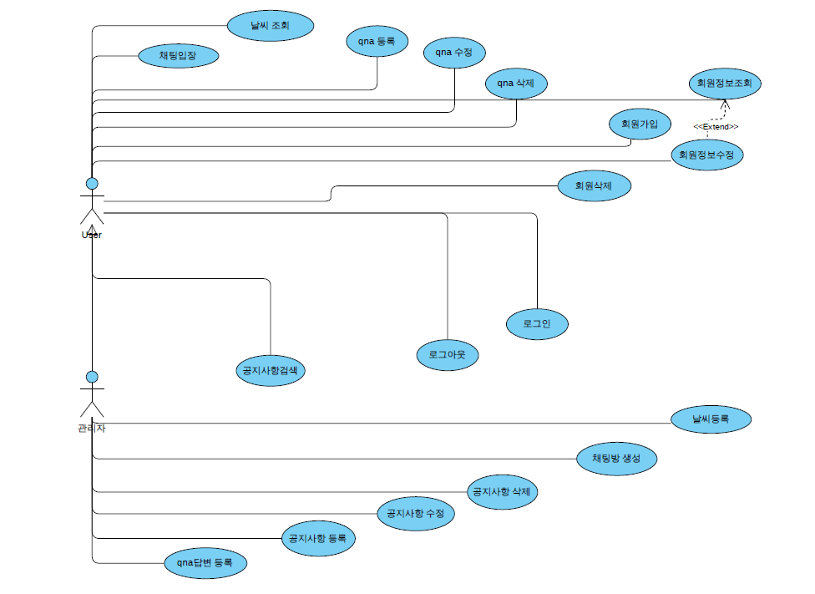

※ 섭취 식품 관리 Usecase

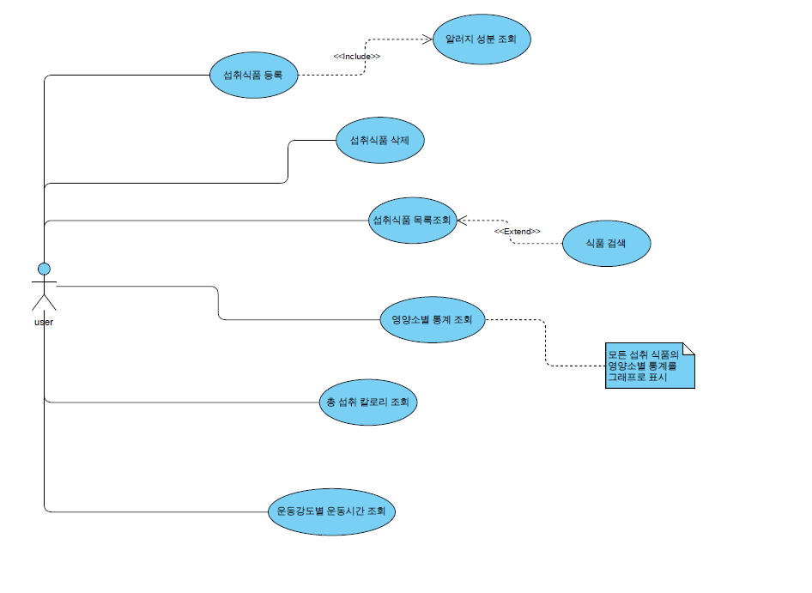

※ 식품 정보 관리 Usecase

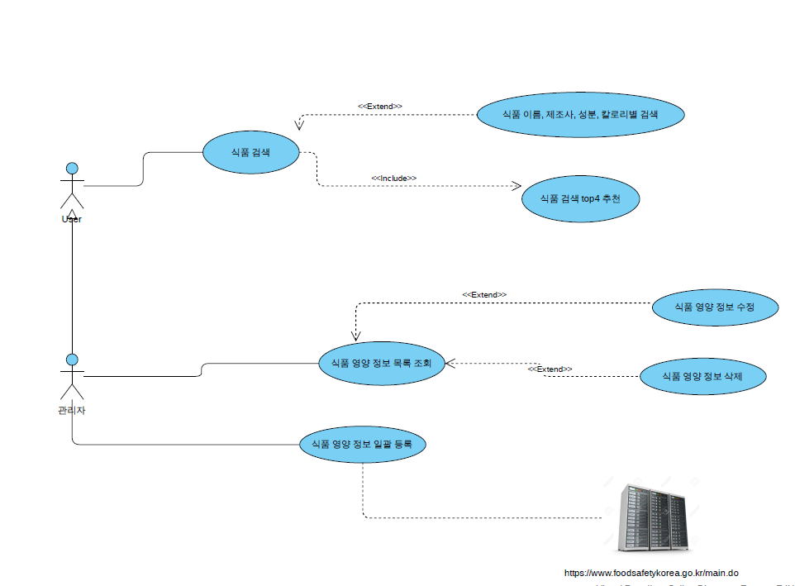

1. **테이블 구조도(ERD)**

가로선

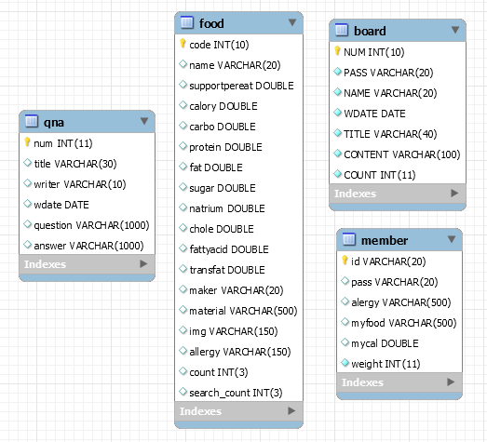

1. **클래스 다이어그램**

가로선

※ Food Class DIA (음식 클래스 다이어그램)

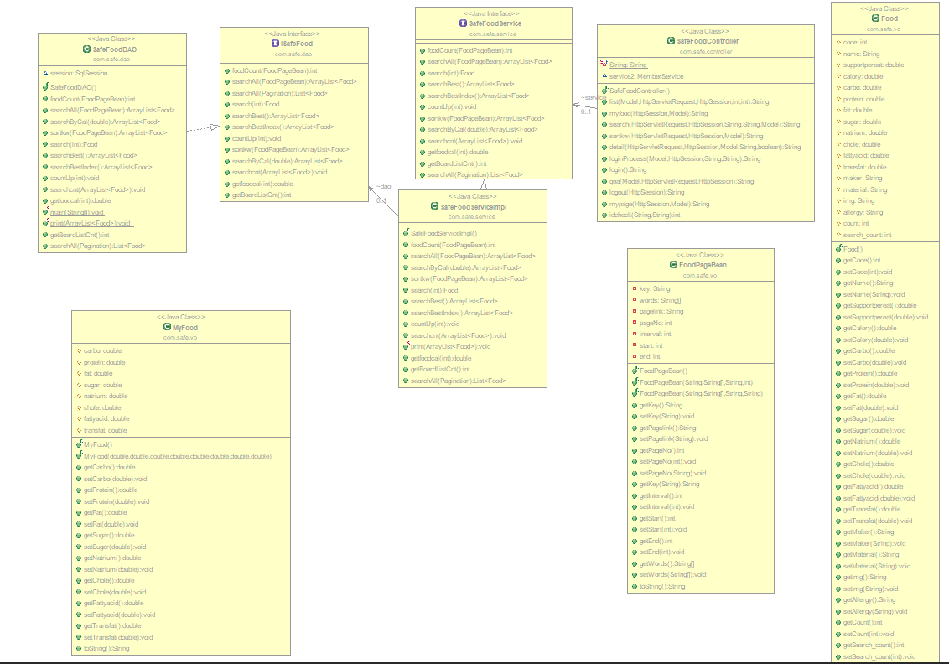

※ Member class DIA ( 회원 클래스 다이어그램)

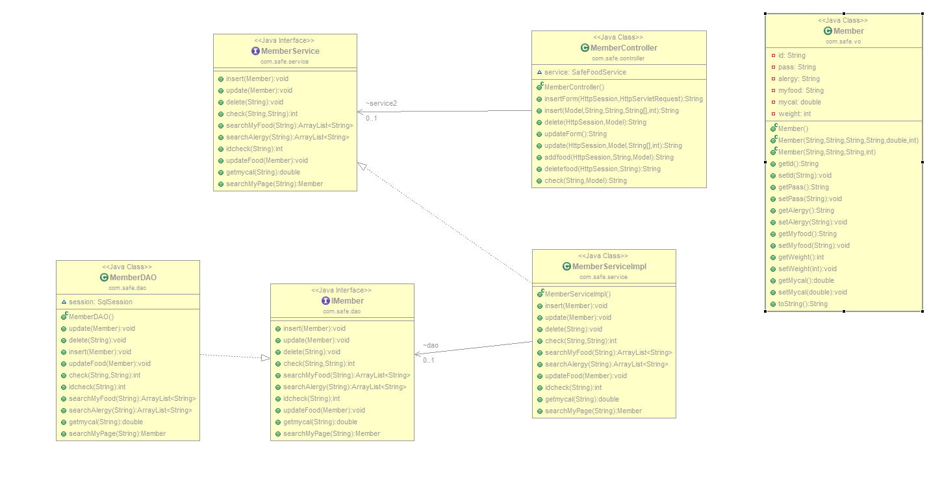

※ Board class DIA (공지사항 클래스 다이어그램)

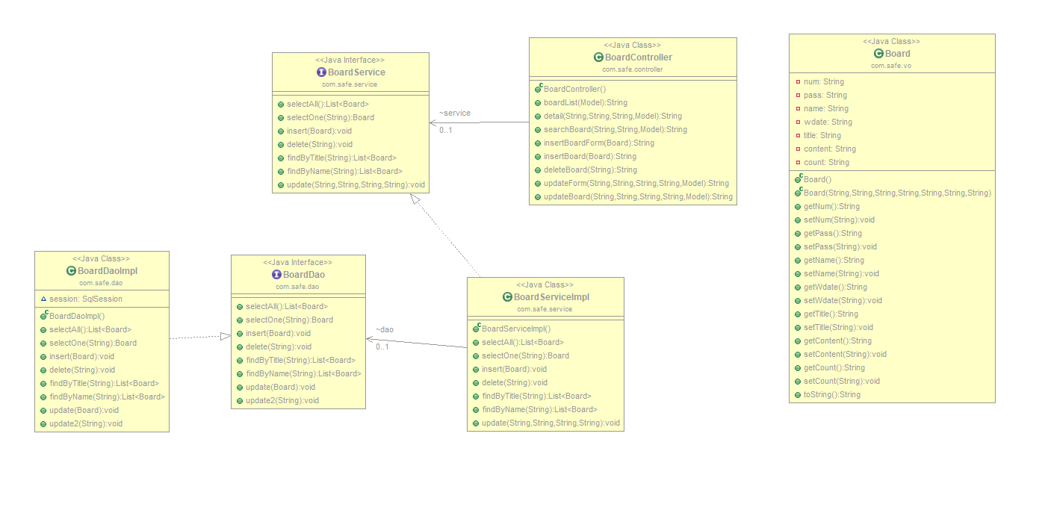

※ Q & A class DIA ( Q & A 클래스 다이어그램)

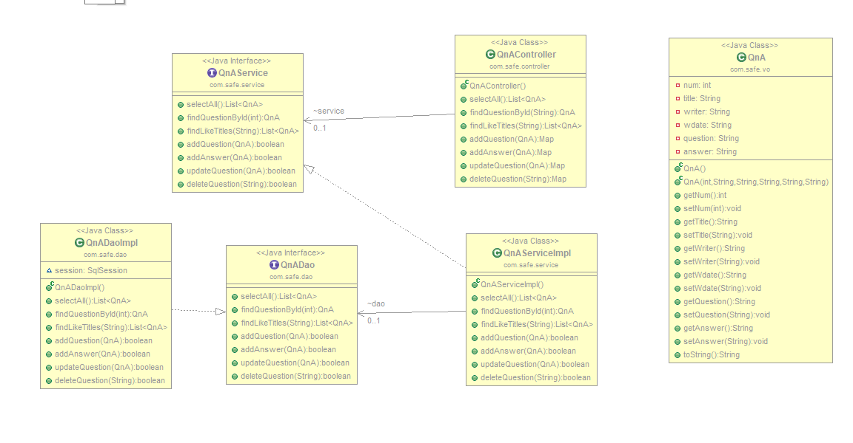

1. **화면 설계서**

가로선

**※ Main 화면**

하나의 화면에 Main 이미지와 날씨정보(Weather), 식품목록(Products), 검색Top4(Best), Q&A 를 모두 나타내었고 화면 가장 상단에 Products, Best, Q&A 버튼을 통해 해당 위치로 바로 이동할 수 있도록 설계하였습니다.

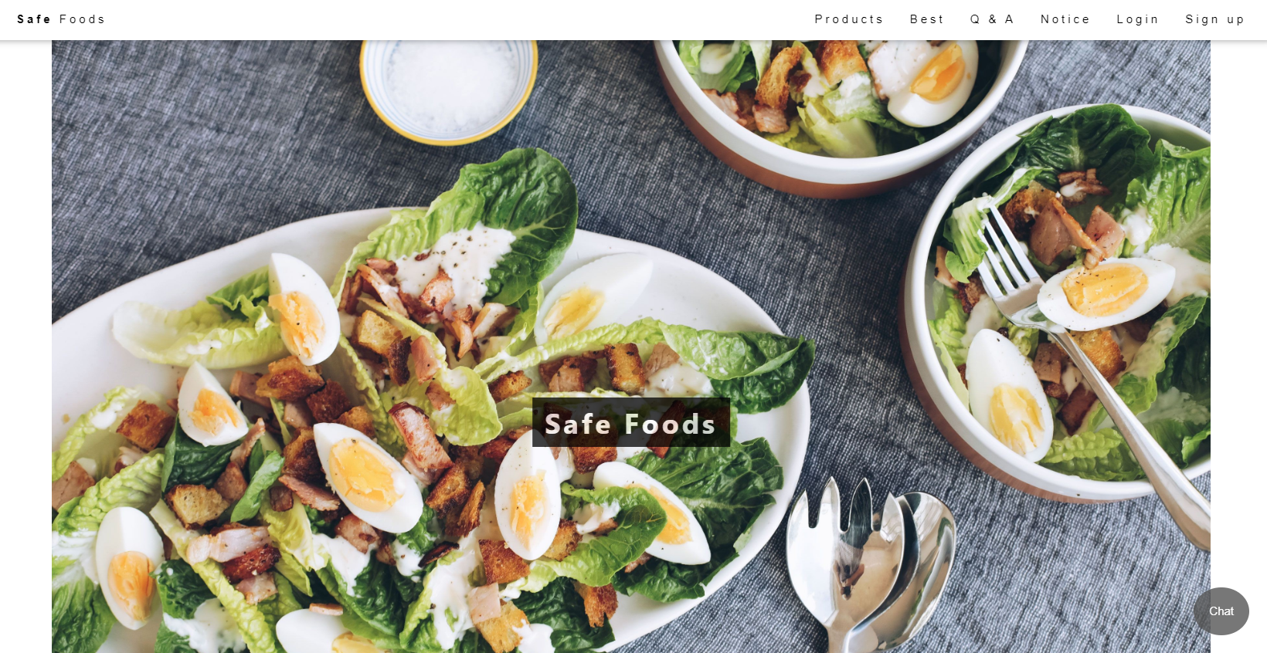

Weather -> 지정한 지역의 날씨를 현재시간 기준으로 3시간 단위로 4번 표시하도록 설계

현재 온도와 강수확률, 최고기온을 표시하고 해당 날씨에 맞는 이미지 나타도록 표시

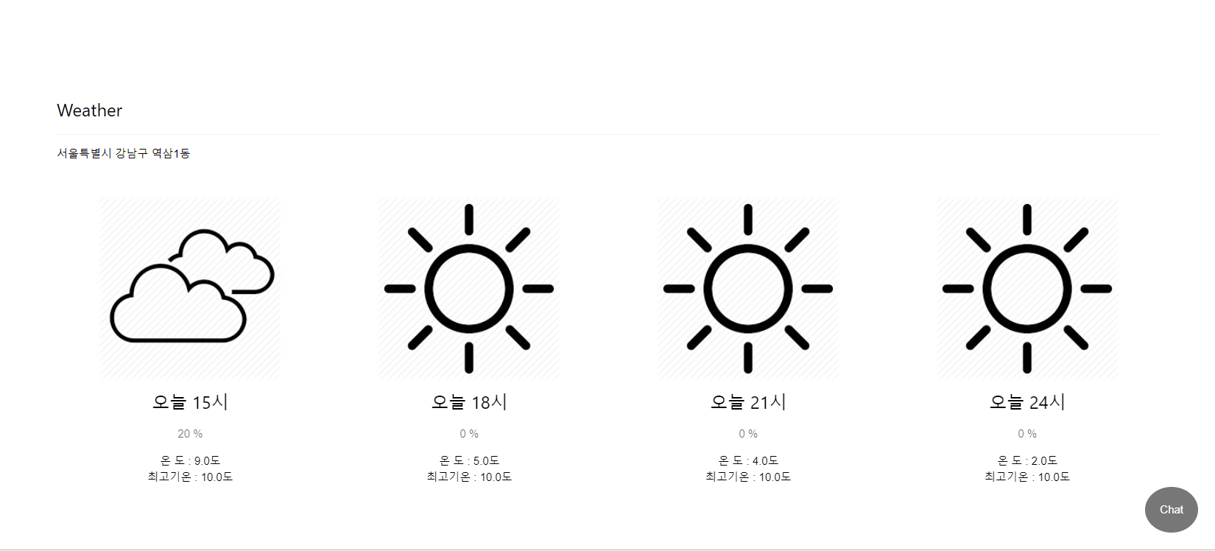

Products -> 식품 목록을 보여주는 영역으로, 식품목록을 5개씩 끊어서 페이징 하여 보여주도록 설계

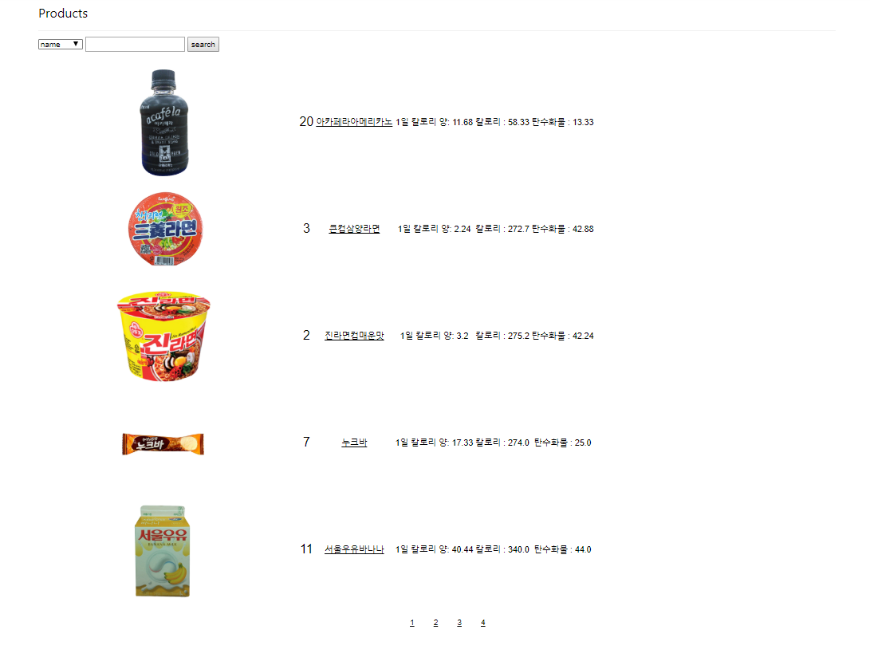

Best -> 검색이 많이된 식품을 1순위부터 4순위까지 표시

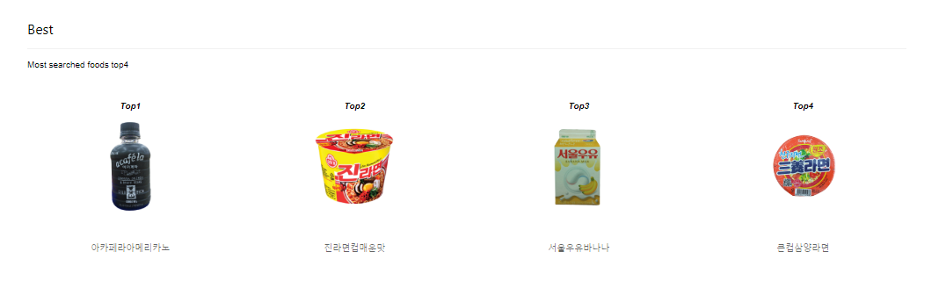

Q & A -> 질문 게시판으로써 질문 추가/ 질문 리스트표시 할 수 있도록 설계

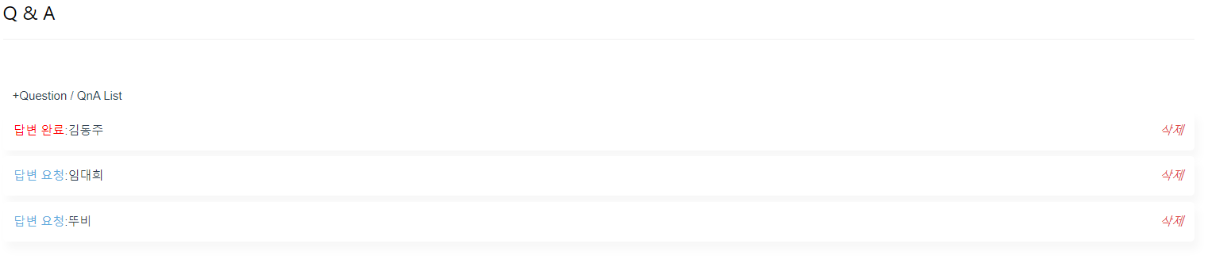

Question -> 질문 제목과 작성자, 내용을 입력하여 질문할 수 있도록 설계

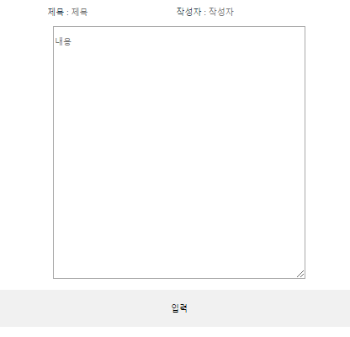

질문 내용 -> 질문 번호, 제목, 작성자, 작성일, 질문내용을 표시하도록 설계하였고 답변이 달리지 않았다면 답변란에 답변달기 버튼 생성되도록 설계하였습니다.

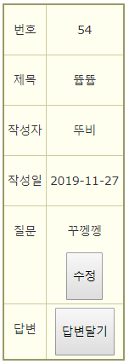

**※ detail 화면**

상품 명과 제조사, 성분들을 표시하고 추가 버튼을 통해 섭취내역에 추가 할 수 있도록 설계하였습니다

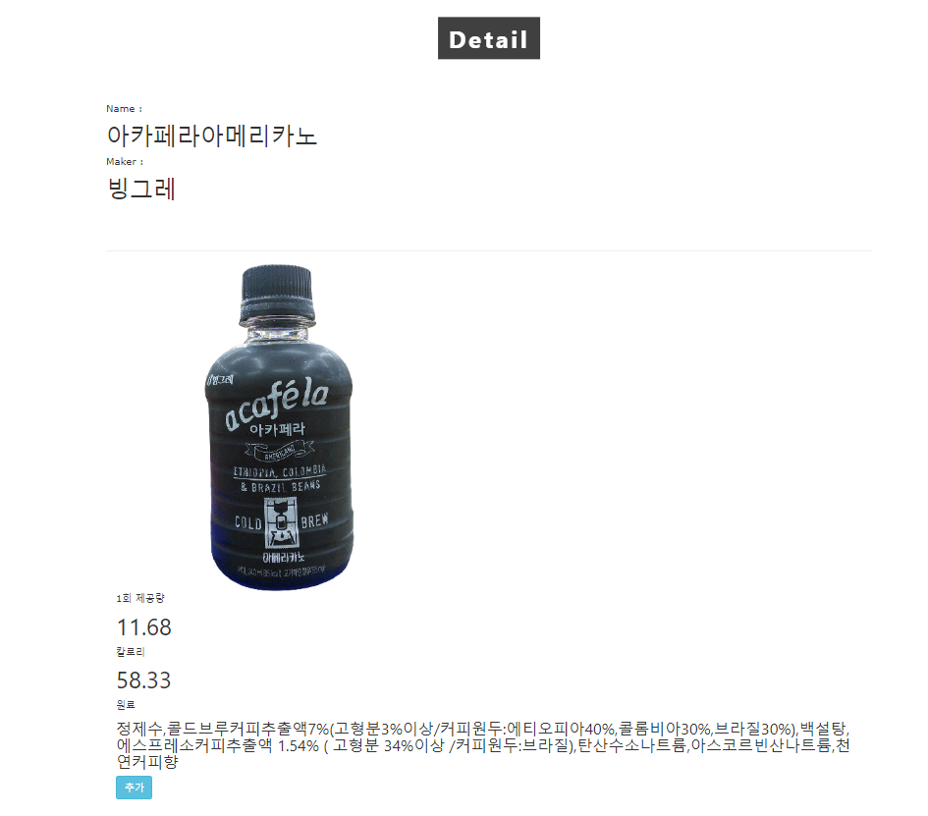

**※ Notice 화면**

공지사항 목록 -> 공지사항 제목과 글쓴이, 날짜, 조회수를 표시하였습니다.

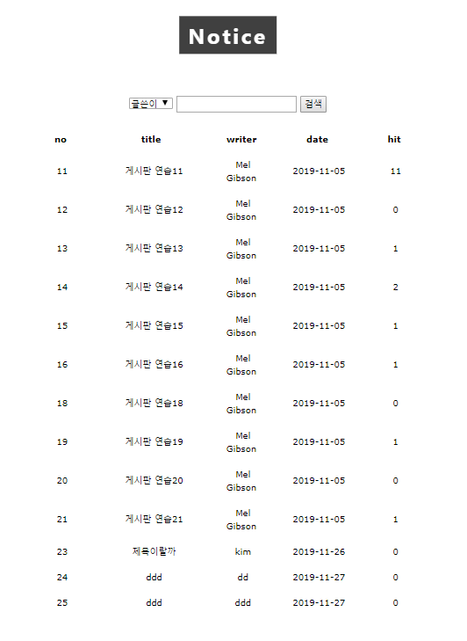

공지사항 내용 -> 공지사항 상세 내용을 표시하도록 설계

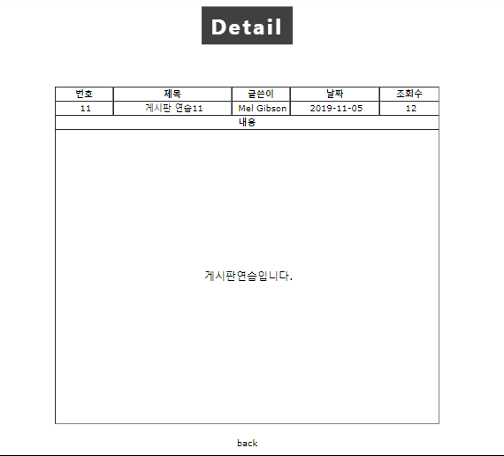

**※ 로그인, 회원가입 화면**

로그인 화면

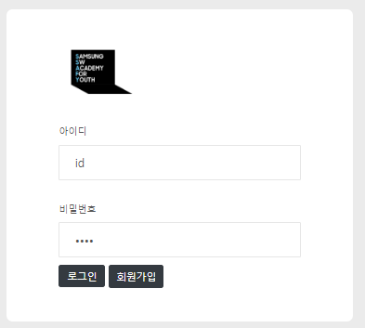

회원가입 화면 -> 아이디, 비밀번호, 몸무게, 알러지 목록 체크하여 가입할 수 있도록 설계,

아이디를 입력하고 중복확인을 눌러 중복된 아이디인지 확인할 수 있도록 설계 하였습니다.

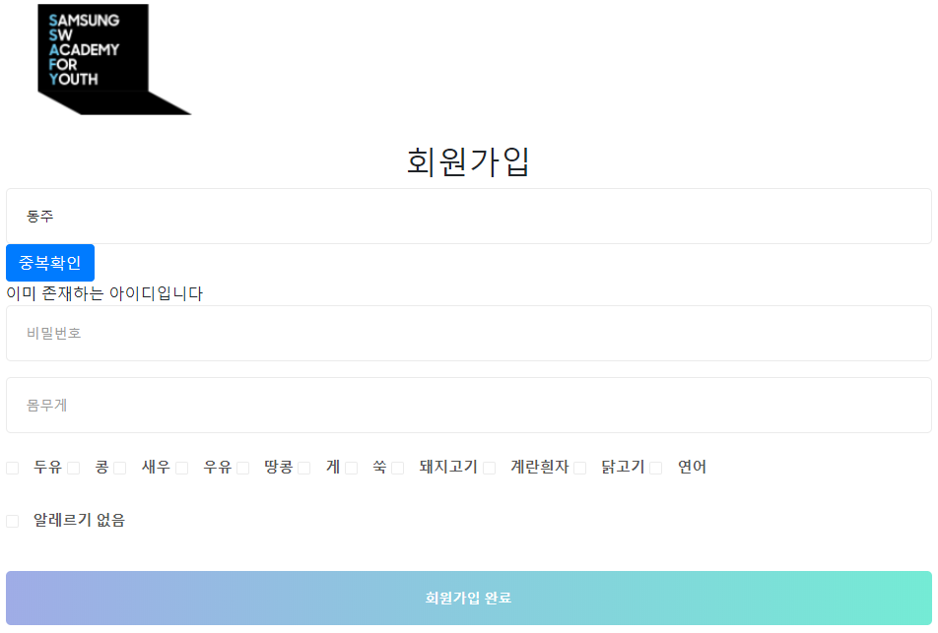

회원가입 성공 화면 -> 회원가입에 성공하면 입력한 아이디와 몸무게, 알러지 정보를 확인할 수 있도록 표시해주도록 설계하였습니다.

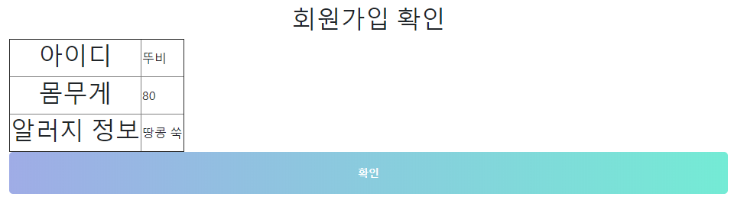

로그인에 성공한다면 Main화면에 Welcome, ID 로 표시



**※ Myfood 화면**

상품 상세에서 추가한 상품들이 저장되는 화면으로, 섭취한 모든 영양소를 그래프로 표시하고 섭취한 칼로리, 그 칼로리를 태우기 위해 필요한 운동들을 강도에 따라 필요한 시간을 표시하도록 설계하였습니다.

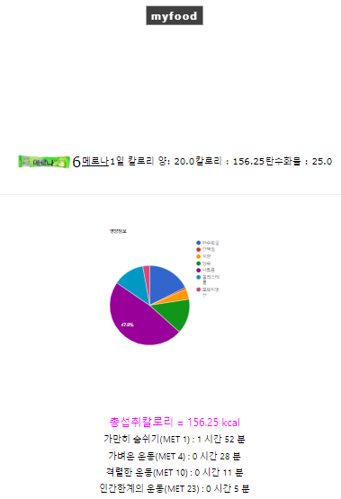

**※ MyPage 화면**

나의 ID, 몸무게, 알러지 정보를 표시하도록 설계하였고 몸무게와 알러지 정보를 수정할 수 있는 버튼과, 회원 탈퇴할 수 있는 버튼 추가하였습니다.

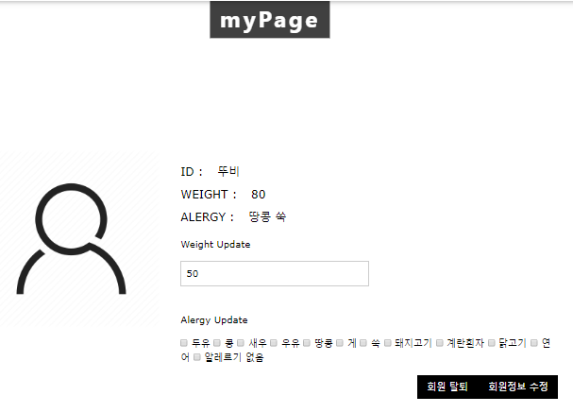

**※ 채팅 화면**

메인 화면의 우측 하단의 Chat 버튼을 클릭하면 채팅창이 팝업 되도록 설계하였고, 채팅을 치게 되면 자신의 아이디와 함께 내용이 채팅창에 표시되고, 자동 스크롤을 통해 채팅량이 늘어나더라도 올바르게 표시되도록 설계하였습니다.

